10 · 费莫一科技 × 穹彻智能 × 流形空间 × 阿里云：具身智能前沿对话
演讲：曹志（主持）、刘念邱、吕峻、武伟 · 阿里云智能 / PHYMI费莫一科技 / 穹彻智能 / Manifold AI流形空间
来源回放：https://yunqi.aliyun.com/2026/session?agendaId=123

一、议题概览
圆桌由阿里云智能集团高级解决方案架构师曹志主持，邀请PHYMI费莫一科技创始人兼CEO刘念邱、穹彻智能AI科学家吕峻、流形空间（Manifold AI）创始人兼CEO武伟，围绕具身智能前沿展开对话。回放画面以嘉宾阵容与现场讨论为主；结合论坛Physical AI全栈发布语境，三家创业公司分别从Physical Agent、数据/模型管线、世界模型等方向与阿里云PAI能力对接，体现「云平台 + 垂直具身团队」协同落地。

二、关键技术细节（附图佐证）
以下按技术点展开：先写技术细节与关键指标，紧跟官方回放截图佐证，再给出对友商工作的启示。

1. 圆桌定位与嘉宾阵容：云平台×三家具身创业公司
技术细节
- 中英双语主题：FermiOne Technology × Noematrix × Manifold AI × Alibaba Cloud: Frontier Dialogue on Embodied AI。
- 曹志：阿里云智能集团高级解决方案架构师（主持）。
- 刘念邱：PHYMI费莫一科技创始人兼CEO。
- 吕峻：穹彻智能AI科学家；武伟：Manifold AI（流形空间）创始人兼CEO。
- 屏幕注明嘉宾按姓氏字母顺序排列。
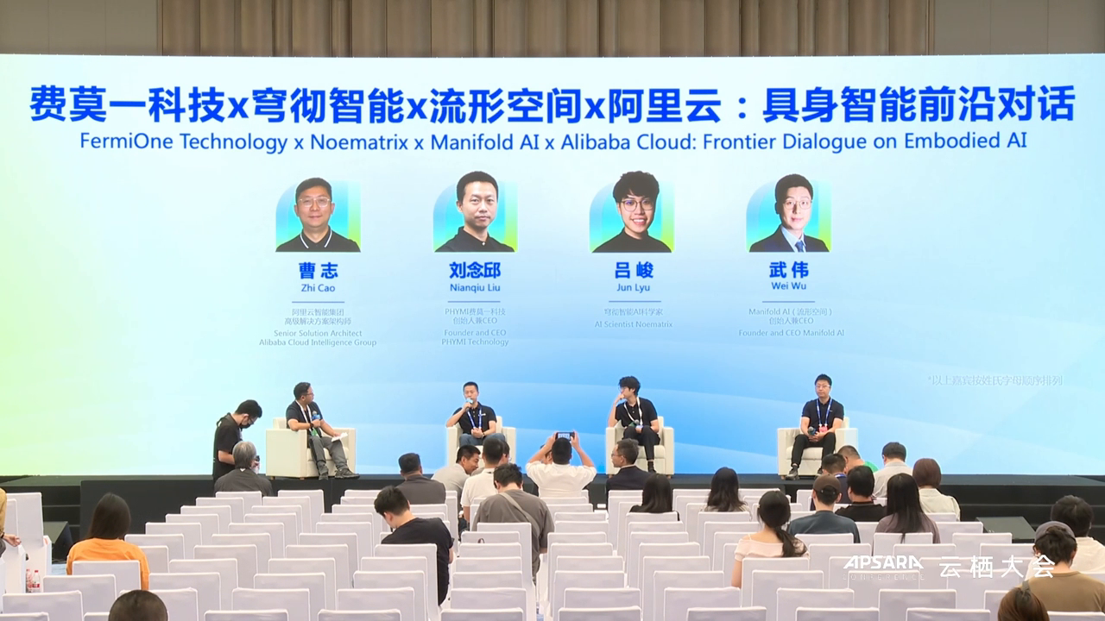
图示佐证：圆桌定位与嘉宾阵容：云平台×三家具身创业公司（t03-13-20.png）
对友商工作的启示
具身智能对外叙事宜采用「平台方主持 + 垂直创业公司并列」结构，同时覆盖基础设施、Agent产品与算法科学视角。

2. 费莫一科技：面向开放动态真实世界的Physical Agent方向
技术细节
- 刘念邱作为PHYMI费莫一科技创始人兼CEO参与圆桌，代表创业公司侧的Physical Agent产品路径。
- 与阿里云同台，强调开放动态真实世界中的具身智能落地，而非仅仿真Demo。
- 圆桌语境下与PAI Physical AI全栈（数据—训练—评测—部署）形成「平台能力 × 垂直Agent团队」组合。
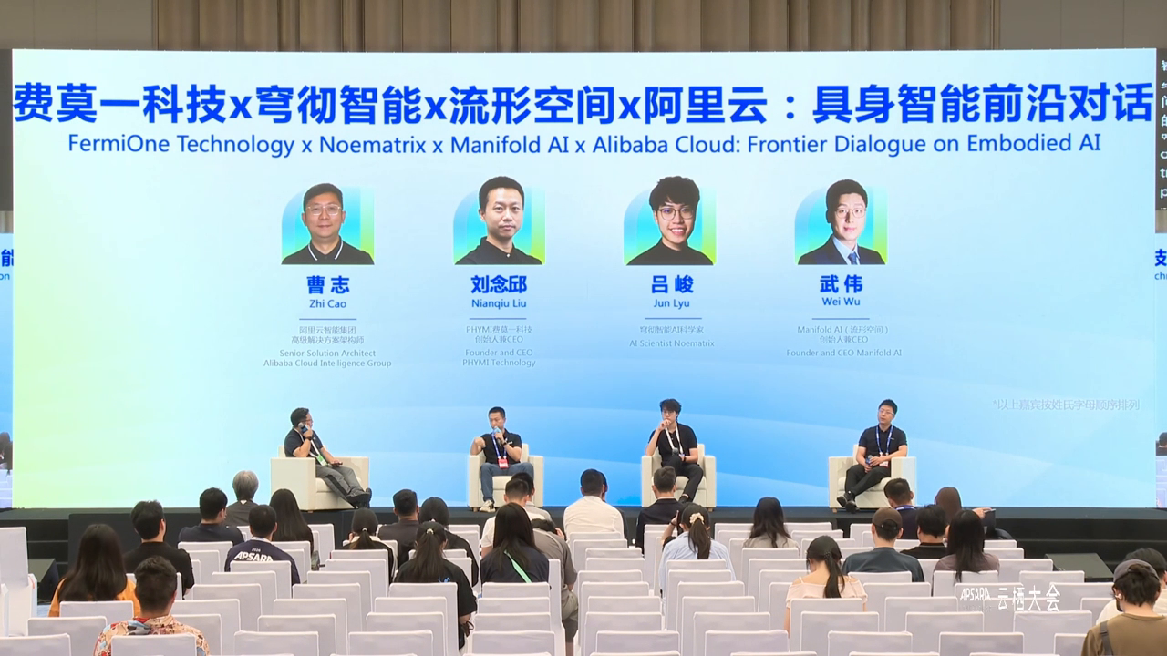
图示佐证：费莫一科技：面向开放动态真实世界的Physical Agent方向（t03-33-20.png）
对友商工作的启示
云厂商应挑选能讲清真实世界任务闭环的Agent创业公司做联合叙事，避免只有开源模型列表没有落地角色。

3. 穹彻智能：数据与AI管线视角的具身落地
技术细节
- 吕峻以穹彻智能AI科学家身份发言，代表数据与模型管线侧的专业视角。
- 与会前Physical AI议题（EgoX/UMI等多源数据管线）形成呼应：数据工厂是具身迭代的关键瓶颈。
- 圆桌把「科学家角色」与「CEO产品角色」并列，体现算法、数据与商业化需同台讨论。
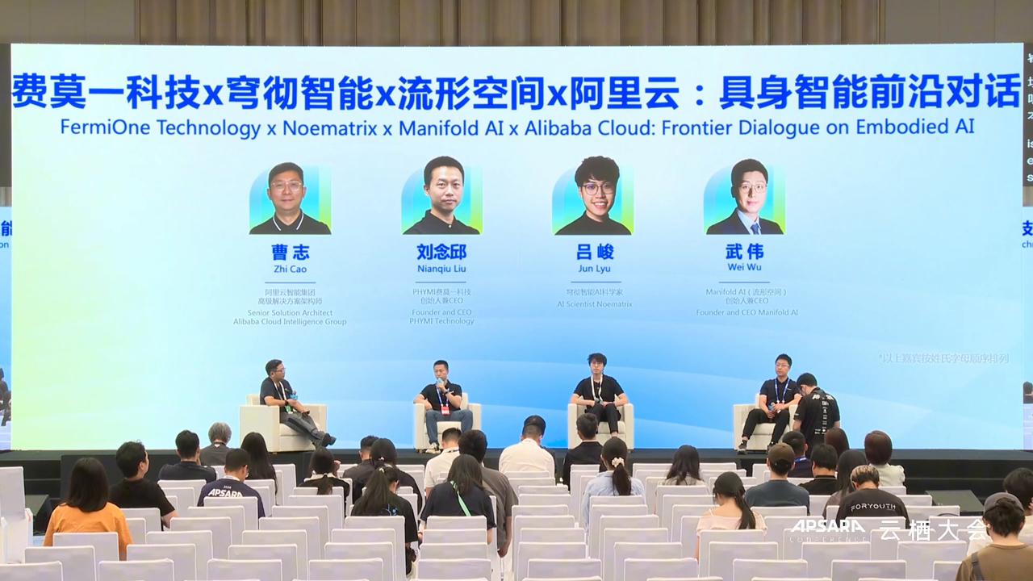
图示佐证：穹彻智能：数据与AI管线视角的具身落地（t03-26-40.png）
对友商工作的启示
具身生态合作应显式邀请数据/管线专家，而不只是机器人整机厂商；数据吞吐与标注闭环往往决定训练能不能持续。

4. 流形空间：世界模型与云上训练侧协同
技术细节
- 武伟作为Manifold AI（流形空间）创始人兼CEO参与，侧重世界模型/空间智能与云训练协同。
- 与同场PAI-TurboX世界模型加速议题形成产品—客户闭环叙事。
- 圆桌体现创业公司可依托PAI做世界模型创新，而不是自建全部训推栈。
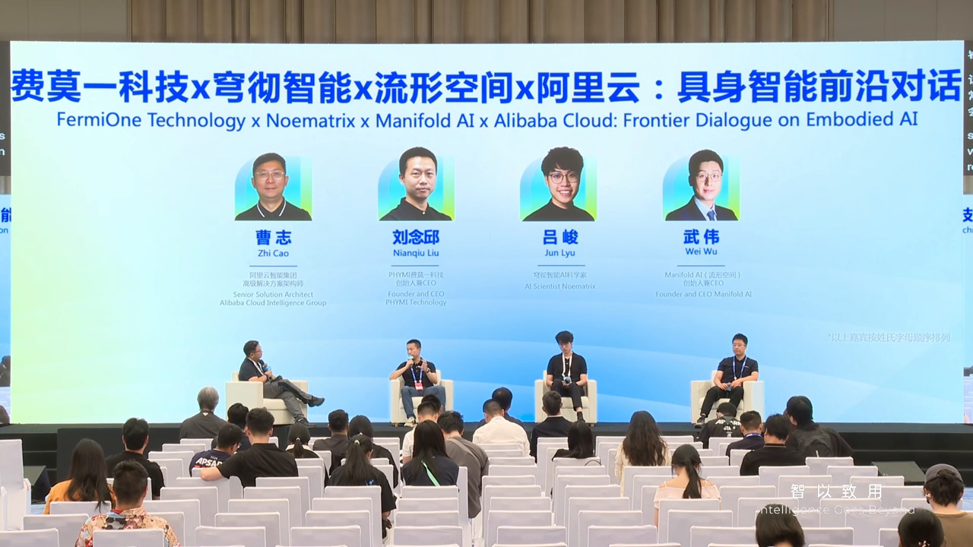
图示佐证：流形空间：世界模型与云上训练侧协同（t03-40-00.png）
对友商工作的启示
世界模型创业公司最需要的是可复现训推加速与多视角数据闭环；平台方应用标杆客户证明加速可迁移。

5. 主持与现场互动：从发布到开放问答的转换
技术细节
- 现场四人同台坐谈，曹志持麦主持，其他嘉宾轮流发言，观众席满座。
- 大屏长期固定嘉宾介绍页，讨论以口述为主，适合开放问答与观点交锋。
- 形式从单人技术演讲切换为多方对话，补齐「发布后如何落地与合作」的信息层。
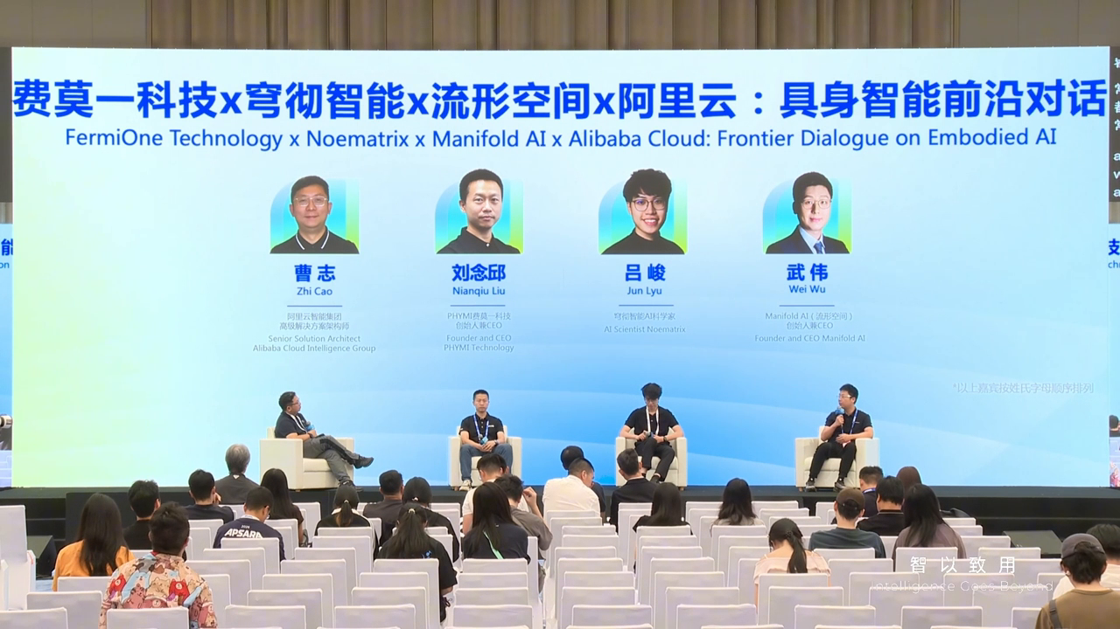
图示佐证：主持与现场互动：从发布到开放问答的转换（t03-36-40.png）
对友商工作的启示
技术论坛收尾用圆桌比纯演讲更能回答客户「和谁合作、怎么落地」；主持方应准备跨公司对照问题而非各自独白。

6. 生态启示：Physical AI需要平台与垂直团队共建
技术细节
- 四方结构覆盖云基础设施、Physical Agent、数据/AI科学、世界模型创业路径。
- 与论坛前序EgoX/RoboX/EAIEval/TurboX发布形成「产品发布 → 生态对话」两段式。
- 对友商与客户：具身智能落地是平台能力与垂直团队的组合拳，单一开源模型栈不足以构成完整方案。
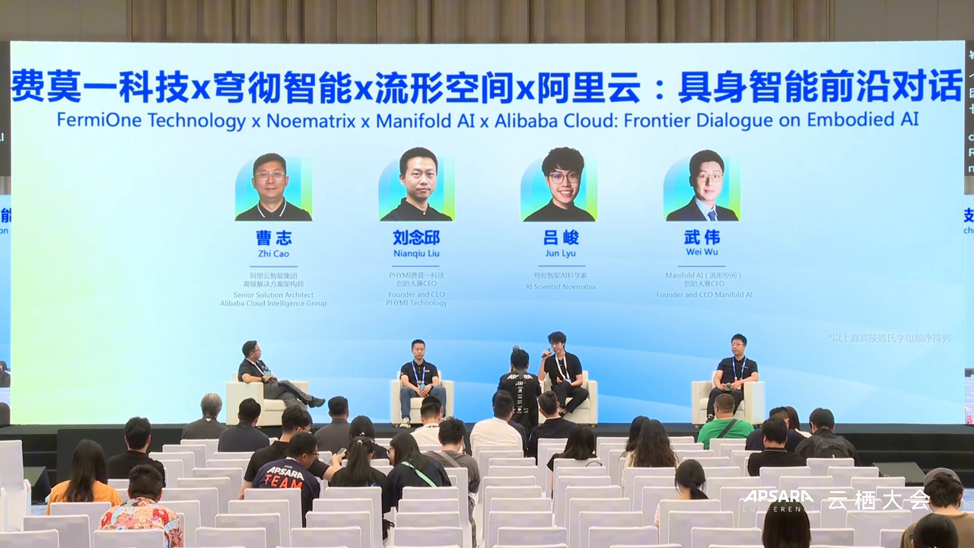
图示佐证：生态启示：Physical AI需要平台与垂直团队共建（t03-46-40.png）
对友商工作的启示
用「平台能力 × 垂直标杆客户」组合讲述Physical AI，比单独堆叠开源模型列表更有说服力；圆桌是生态信任背书。

三、综合启示（面向友商 / 平台建设）
- 圆桌把PAI Physical AI从产品发布延伸为生态对话：Agent、数据管线、世界模型三类创业路径并列。
- 回放画面以嘉宾阵容为主，技术细节更多依赖口述与同期全栈发布；价值在合作结构而非单页指标。
- 对友商：用「平台能力 × 垂直标杆客户」组合讲述Physical AI，比单独堆叠开源模型列表更有说服力。

说明：截图来自云栖大会官方回放画面，用于技术点佐证；指标以演讲幻灯口径为准。

